Отчёт по лабораторной работе 8
  - Адресация IPv4 и IPv6. Настройка маршрутизации
Седохин Даниил Алексеевич
Содержание

1. Цель работы
Изучение принципов маршрутизации в IPv4- и IPv6-сетях и принципов настройки сетевого оборудования.

2. Задание
Задана сеть (рис. 8.4), адреса сегментов сети (табл. 8.1), адреса, назначаемые интерфейсам устройств (табл. 8.2). Требуется настроить динамическую маршрутизацию по протоколам RIP, OSPF.
Заданы две IPv6-сети и IPv4-сеть (рис. 8.5). Требуется организовать туннель IPv6 поверх IPv4, позволяющий передавать данные из одной IPv6-сети в другую IPv6-сеть через сеть IPv4. Назначаемые устройствам сети адреса указаны в табл. 8.3

3. Выполнение лабораторной работы
Запустим GNS3 VM и GNS3. Создадим новый проект.
В рабочем пространстве разместим и соединим устройства в соответствии с топологией, приведённой на рис. 8.4. Используем маршрутизаторы FRR. Изменим отображаемые названия устройств. Коммутаторам присвоим названия по принципу msk-user-sw-0x, маршрутизаторам — по принципу msk-user-gw-0x, VPCS — по принципу PCx-user, вместо x — порядковый номер устройства. Включим захват трафика на соединении между коммутатором sw-01 и маршрутизатором gw-01, а также между коммутатором sw-02 и маршрутизатором gw-03. (рис. 1).
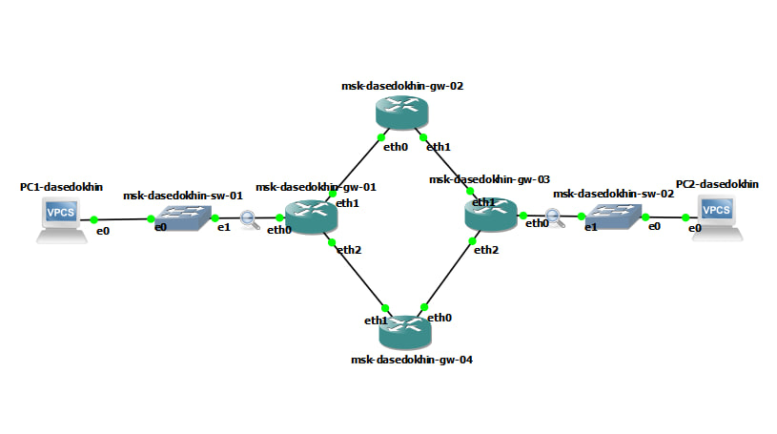
Рисунок 1: Воспроизведение топологии сети
Присвоим IPv4-адреса оконечным устройствам PC1 и PC2 в соответствии с данными в табл. 8.2:
PC1:
ip 10.0.10.10/24 10.0.10.1
save
show ip (рис. 2).
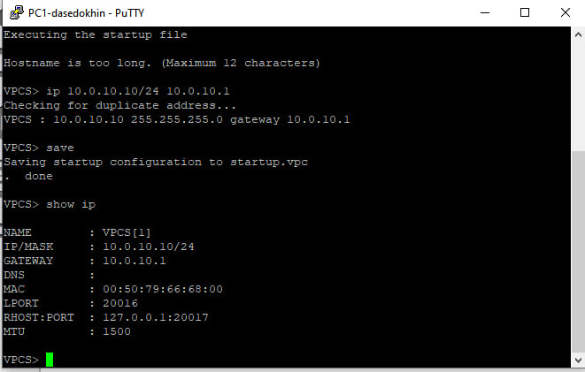
Рисунок 2: Присвоение IPV4 адреса для PC1
Теперь для устройства PC2:
ip 10.0.11.10/24 10.0.11.1
save
show ip (рис. 3).
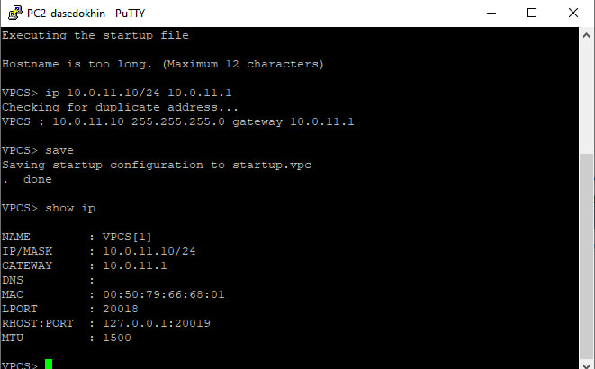
Рисунок 3: Присвоение IPV4 адреса для PC2
Настроим IPv4-адреса на интерфейсах маршрутизаторов:
msk-user-gw-01:
frr# configure terminal
frr(config)# hostname msk-user-gw-01
msk-user-gw-01(config)# interface eth0
msk-user-gw-01(config-if)# ip address 10.0.10.1/24
msk-user-gw-01(config-if)# no shutdown
msk-user-gw-01(config-if)# exit
msk-user-gw-01(config)# interface eth1
msk-user-gw-01(config-if)# ip address 10.0.1.1/24
msk-user-gw-01(config-if)# no shutdown
msk-user-gw-01(config-if)# exit
msk-user-gw-01(config)# interface eth2
msk-user-gw-01(config-if)# ip address 10.0.4.2/24
msk-user-gw-01(config-if)# no shutdown
msk-user-gw-01(config-if)# exit
msk-user-gw-01(config)# exit
msk-user-gw-01# write memory
msk-user-gw-01# show running-config (рис. 4).
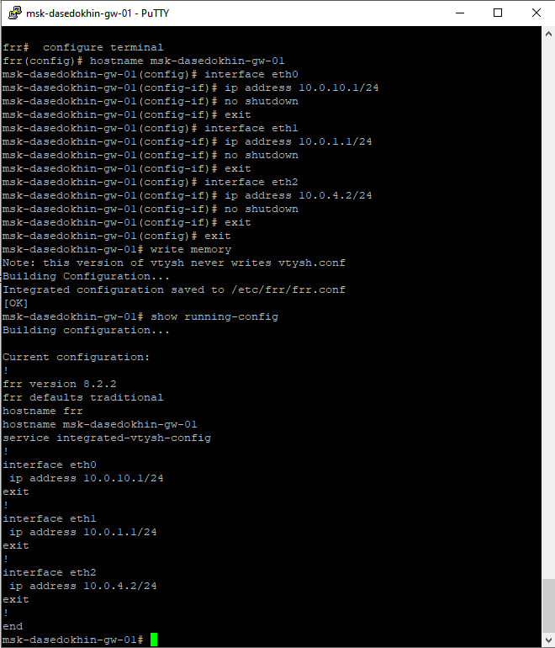
Рисунок 4: Настройка IPV4 адреса на маршрутизаторе gw-01
msk-user-gw-02:
frr# configure terminal
frr(config)# hostname msk-user-gw-02
msk-user-gw-02(config)# interface eth0
msk-user-gw-02(config-if)# ip address 10.0.1.2/24
msk-user-gw-02(config-if)# no shutdown
msk-user-gw-02(config-if)# exit
msk-user-gw-02(config)# interface eth1
msk-user-gw-02(config-if)# ip address 10.0.2.1/24
msk-user-gw-02(config-if)# no shutdown
msk-user-gw-02(config-if)# exit
msk-user-gw-02(config)# exit
msk-user-gw-02# write memory
msk-user-gw-02# show running-config (рис. 5).
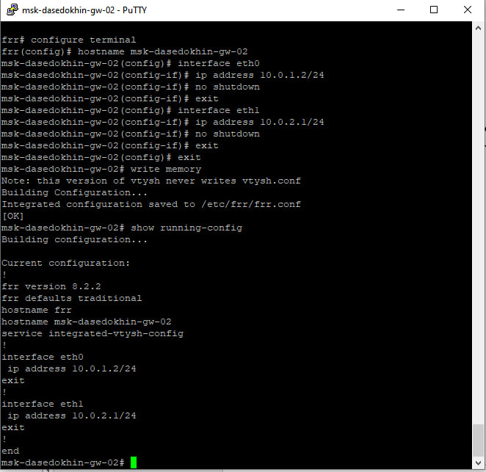
Рисунок 5: Настройка IPV4 адреса на маршрутизаторе gw-02
msk-user-gw-03:
frr# configure terminal
frr(config)# hostname msk-user-gw-03
msk-user-gw-03(config)# interface eth0
msk-user-gw-03(config-if)# ip address 10.0.11.1/24
msk-user-gw-03(config-if)# no shutdown
msk-user-gw-03(config-if)# exit
msk-user-gw-03(config)# interface eth1
msk-user-gw-03(config-if)# ip address 10.0.2.2/24
msk-user-gw-03(config-if)# no shutdown
msk-user-gw-03(config-if)# exit
msk-user-gw-03(config)# interface eth2
msk-user-gw-03(config-if)# ip address 10.0.3.1/24
msk-user-gw-03(config-if)# no shutdown
msk-user-gw-03(config-if)# exit
msk-user-gw-03(config)# exit
msk-user-gw-03# write memory
msk-user-gw-03# show running-config (рис. 6).
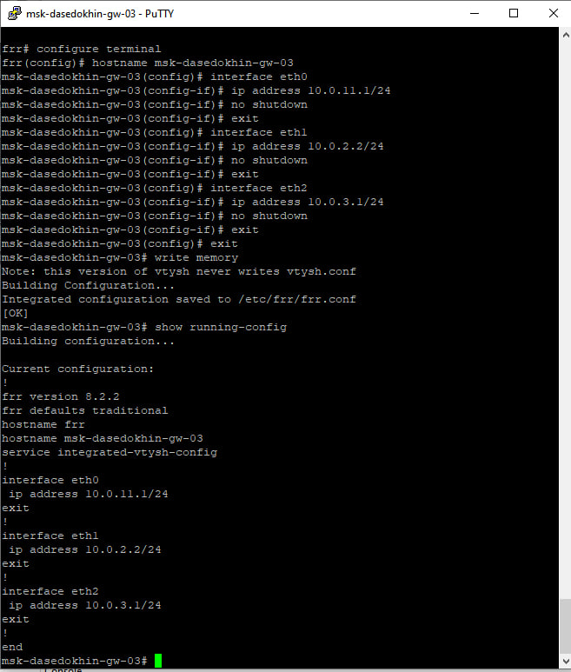
Рисунок 6: Настройка IPV4 адреса на маршрутизаторе gw-03
msk-user-gw-04:
frr# configure terminal
frr(config)# hostname msk-user-gw-04
msk-user-gw-04(config)# interface eth0
msk-user-gw-04(config-if)# ip address 10.0.3.2/24
msk-user-gw-04(config-if)# no shutdown
msk-user-gw-04(config-if)# exit
msk-user-gw-04(config)# interface eth1
msk-user-gw-04(config-if)# ip address 10.0.4.1/24
msk-user-gw-04(config-if)# no shutdown
msk-user-gw-04(config-if)# exit
msk-user-gw-04(config)# exit
msk-user-gw-04# write memory
msk-user-gw-04# show running-config (рис. 7).
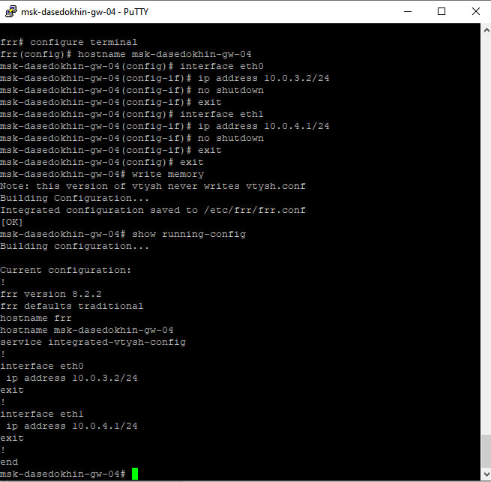
Рисунок 7: Настройка IPV4 адреса на маршрутизаторе gw-04
Присвоим IPv6-адреса оконечным устройствам PC1 и PC2 в соответствии с данными в табл. 8.2:
PC1:
ip 2001:10::a/64
save
show ipv6
PC2:
ip 2001:11::a/64
save
show ipv6 (рис. 8).
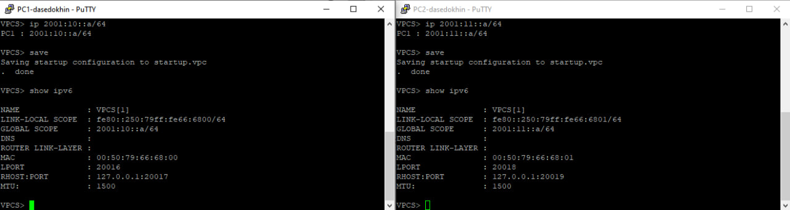
Рисунок 8: Присвоение IPv6 адресов для устройств PC1 и PC2
Настроим IPv6-адреса на интерфейсах маршрутизаторов:
msk-user-gw-01:
msk-user-gw-01# configure terminal
msk-user-gw-01(config)# ipv6 forwarding
msk-user-gw-01(config)# interface eth0
msk-user-gw-01(config-if)# ipv6 address 2001:10::1/64
msk-user-gw-01(config-if)# no ipv6 nd suppress-ra
msk-user-gw-01(config-if)# ipv6 nd prefix 2001:10::/64
msk-user-gw-01(config-if)# no shutdown
msk-user-gw-01(config-if)# exit
msk-user-gw-01(config)# interface eth1
msk-user-gw-01(config-if)# ipv6 address 2001:1::1/64
msk-user-gw-01(config-if)# no shutdown
msk-user-gw-01(config-if)# exit
msk-user-gw-01(config)# interface eth2
msk-user-gw-01(config-if)# ipv6 address 2001:4::2/64
msk-user-gw-01(config-if)# no shutdown
msk-user-gw-01(config-if)# exit
msk-user-gw-01(config)# exit
msk-user-gw-01# write memory
msk-user-gw-01# show running-config (рис. 9).
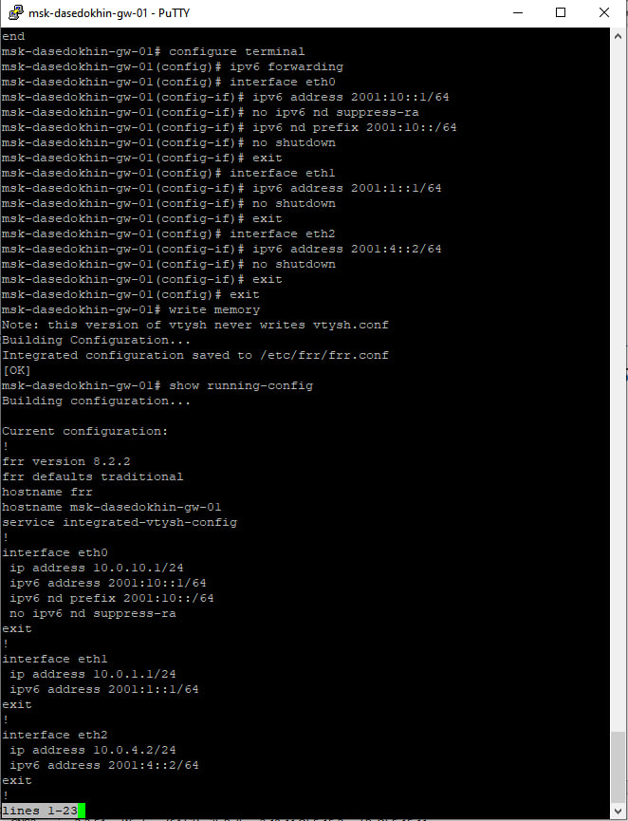
Рисунок 9: Настройка IPv6 адреса для маршрутизатора gw-01
Аналогичные действия для маршрутизатора gw-02
msk-user-gw-02:
msk-user-gw-02# configure terminal
msk-user-gw-02(config)# ipv6 forwarding
msk-user-gw-02(config)# interface eth0
msk-user-gw-02(config-if)# ipv6 address 2001:1::2/64
msk-user-gw-02(config-if)# no shutdown
msk-user-gw-02(config-if)# exit
msk-user-gw-02(config)# interface eth1
msk-user-gw-02(config-if)# ipv6 address 2001:2::1/64
msk-user-gw-02(config-if)# no shutdown
msk-user-gw-02(config-if)# exit
msk-user-gw-02(config)# exit
msk-user-gw-02# write memory
msk-user-gw-02# show running-config (рис. 10).
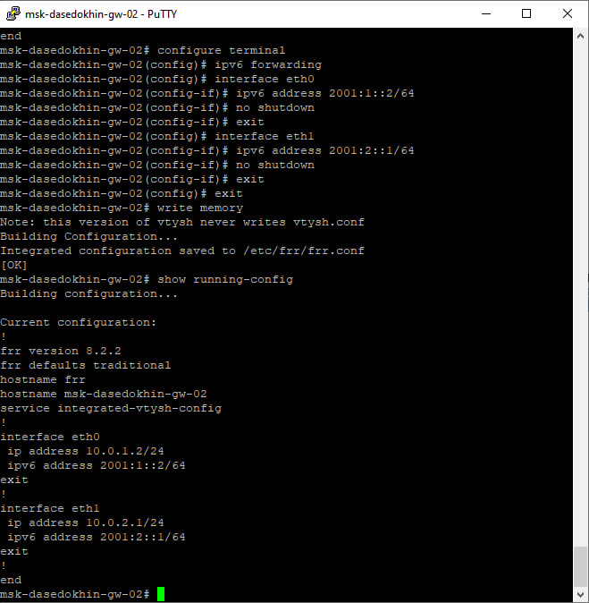
Рисунок 10: Настройка IPv6 адреса для маршрутизатора gw-02
Аналогичные действия для маршрутизатора gw-03
msk-user-gw-03:
msk-user-gw-03# configure terminal
msk-user-gw-03(config)# ipv6 forwarding
msk-user-gw-03(config)# interface eth0
msk-user-gw-03(config-if)# ipv6 address 2001:11::1/64
msk-user-gw-03(config-if)# no ipv6 nd suppress-ra
msk-user-gw-03(config-if)# ipv6 nd prefix 2001:11::/64
msk-user-gw-03(config-if)# no shutdown
msk-user-gw-03(config-if)# exit
msk-user-gw-03(config)# interface eth1
msk-user-gw-03(config-if)# ipv6 address 2001:2::2/64
msk-user-gw-03(config-if)# no shutdown
msk-user-gw-03(config-if)# exit
msk-user-gw-03(config)# interface eth2
msk-user-gw-03(config-if)# ipv6 address 2001:3::1/64
msk-user-gw-03(config-if)# no shutdown
msk-user-gw-03(config-if)# exit
msk-user-gw-03(config)# exit
msk-user-gw-03# write memory
msk-user-gw-03# show running-config (рис. 11).
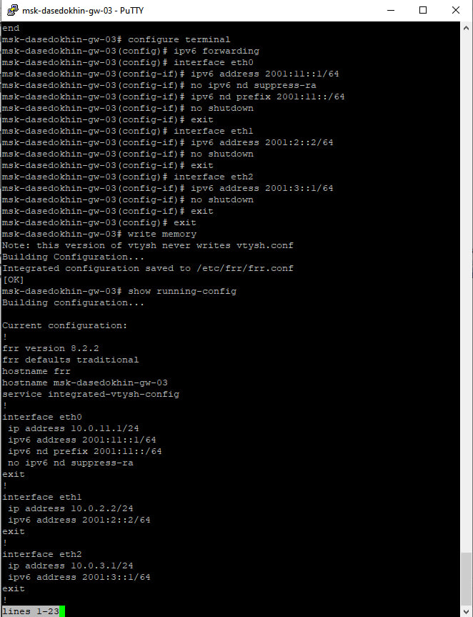
Рисунок 11: Настройка IPv6 адреса для маршрутизатора gw-03
Аналогичные действия для маршрутизатора gw-04
msk-user-gw-04:
msk-user-gw-04# configure terminal
msk-user-gw-04(config)# ipv6 forwarding
msk-user-gw-04(config)# interface eth0
msk-user-gw-04(config-if)# ipv6 address 2001:3::2/64
msk-user-gw-04(config-if)# no shutdown
msk-user-gw-04(config-if)# exit
msk-user-gw-04(config)# interface eth1
msk-user-gw-04(config-if)# ipv6 address 2001:4::1/64
msk-user-gw-04(config-if)# no shutdown
msk-user-gw-04(config-if)# exit
msk-user-gw-04(config)# exit
msk-user-gw-04# write memory
msk-user-gw-04# show running-config (рис. 12).
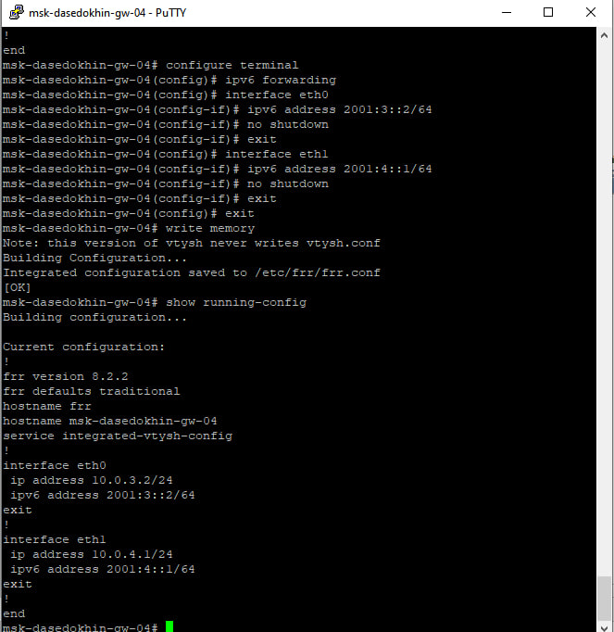
Рисунок 12: Настройка IPv6 адреса для маршрутизатора gw-04
Настройка динамической маршрутизации по протоколу RIP
На маршрутизаторах настроим RIP в качестве протокола динамической
маршрутизации:
msk-user-gw-01:
msk-user-gw-01# configure terminal
msk-user-gw-01(config)# router rip
msk-user-gw-01(config-router)# version 2
msk-user-gw-01(config-router)# network eth0
msk-user-gw-01(config-router)# network eth1
msk-user-gw-01(config-router)# network eth2
msk-user-gw-01(config-router)# exit
msk-user-gw-01(config)# exit
msk-user-gw-01# write memory (рис. 13).
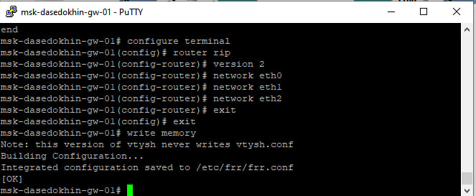
Рисунок 13: Настройка RIP на маршрутизаторе gw-01
Настройка RIP на маршрутизаторе gw-02
msk-user-gw-02:
msk-user-gw-02# configure terminal
msk-user-gw-02(config)# router rip
msk-user-gw-02(config-router)# version 2
msk-user-gw-02(config-router)# network eth0
msk-user-gw-02(config-router)# network eth1
msk-user-gw-02(config-router)# exit
msk-user-gw-02(config)# exit
msk-user-gw-02# write memory (рис. 14).
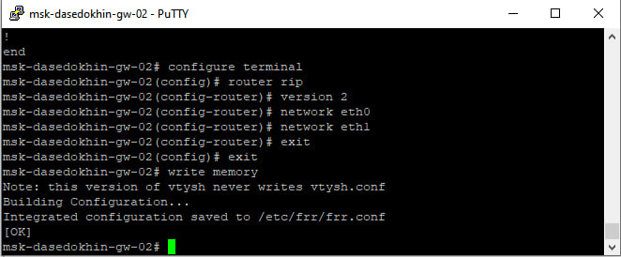
Рисунок 14: Настройка RIP на маршрутизаторе gw-02
Настройка RIP на маршрутизаторе gw-03
msk-user-gw-03:
msk-user-gw-03# configure terminal
msk-user-gw-03(config)# router rip
msk-user-gw-03(config-router)# version 2
msk-user-gw-03(config-router)# network eth0
msk-user-gw-03(config-router)# network eth1
msk-user-gw-03(config-router)# network eth2
msk-user-gw-03(config-router)# exit
msk-user-gw-03(config)# exit
msk-user-gw-03# write memory (рис. 15).
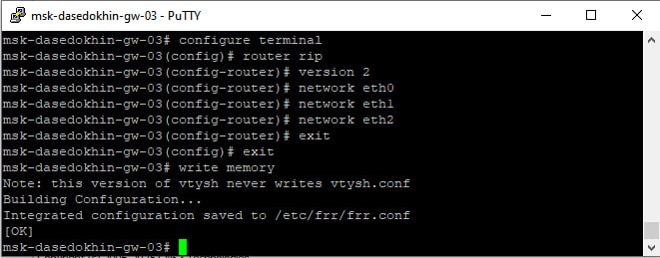
Рисунок 15: Настройка RIP на маршрутизаторе gw-03
Настройка RIP на маршрутизаторе gw-04
msk-user-gw-04:
msk-user-gw-04# configure terminal
msk-user-gw-04(config)# router rip
msk-user-gw-04(config-router)# version 2
msk-user-gw-04(config-router)# network eth0
msk-user-gw-04(config-router)# network eth1
msk-user-gw-04(config-router)# exit
msk-user-gw-04(config)# exit
msk-user-gw-04# write memory (рис. 16).
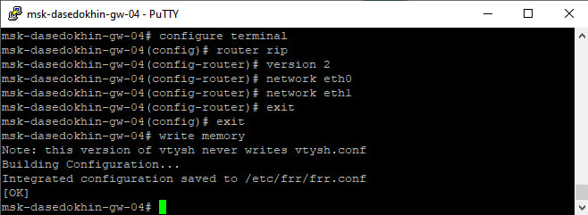
Рисунок 16: Настройка RIP на маршрутизаторе gw-04
Убедимся, что маршрутизация по RIP настроена для каждого маршрутизатора
msk-user-gw-0x#show ip route rip
msk-user-gw-0x#show ip rip
msk-user-gw-0x#show ip rip status (рис. 17).
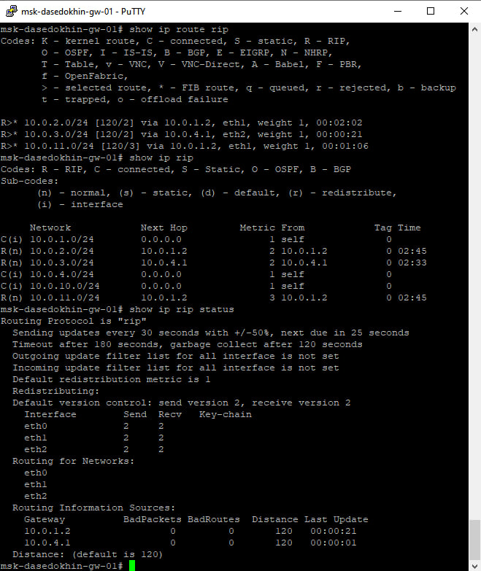
Рисунок 17: Проверка настройки RIP на маршрутизаторе gw-01
Проверка настройки RIP на маршрутизаторе gw-02 (рис. 18).
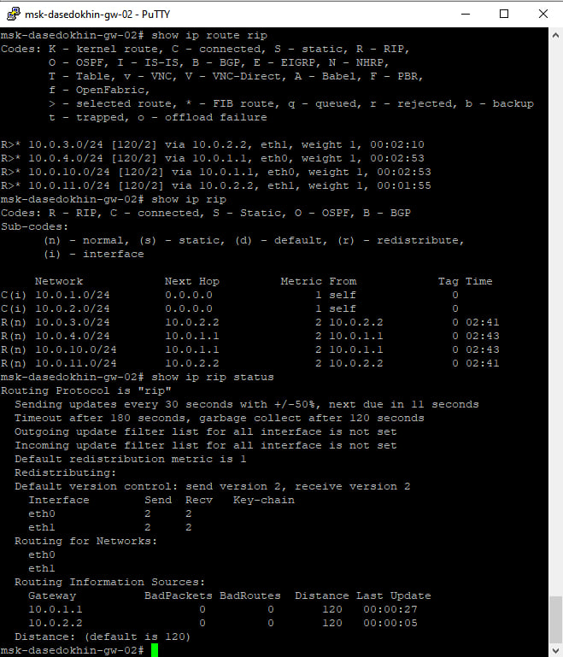
Рисунок 18: Проверка настройки RIP на маршрутизаторе gw-02
Проверка настройки RIP на маршрутизаторе gw-03 (рис. 19).
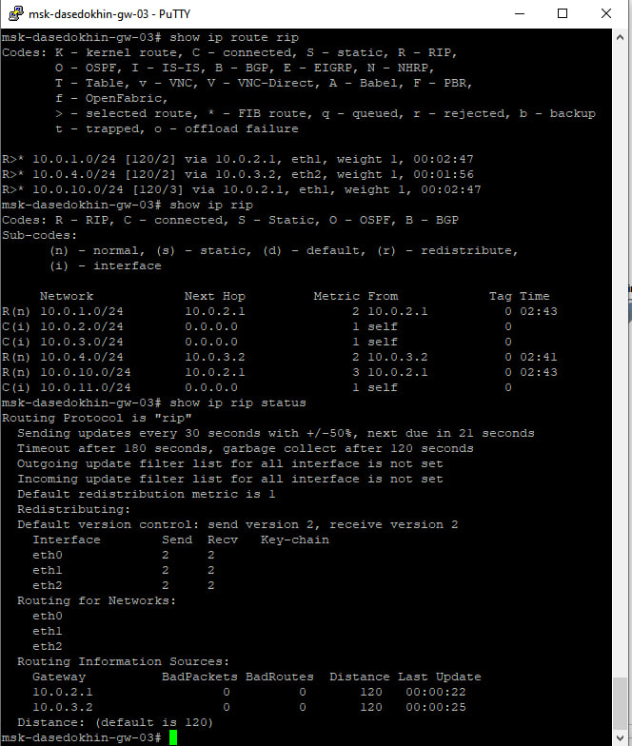
Рисунок 19: Проверка настройки RIP на маршрутизаторе gw-03
Проверка настройки RIP на маршрутизаторе gw-04 (рис. 20).
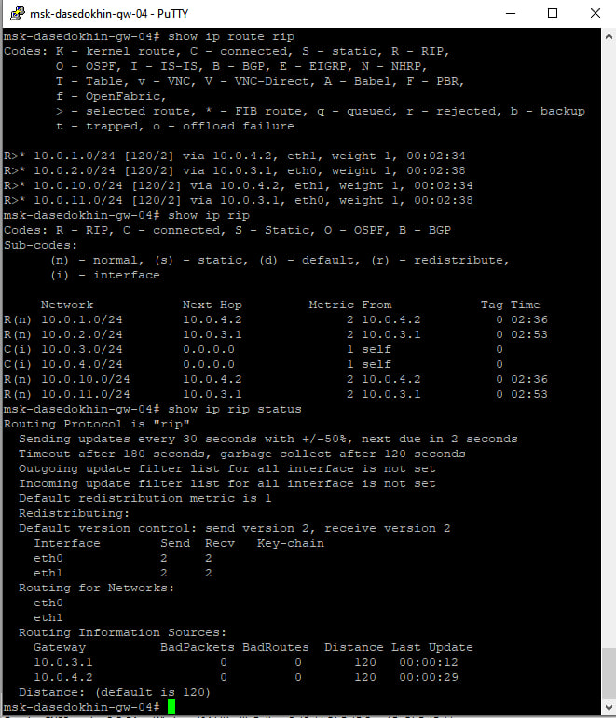
Рисунок 20: Проверка настройки RIP на маршрутизаторе gw-04
Проверим пути прохождения пакетов:
– С PC1 пропингуем PC2 и определим путь следования пакетов:
PC1> ping 10.0.11.10
PC1> trace 10.0.11.10 -P 6 (рис. 21).
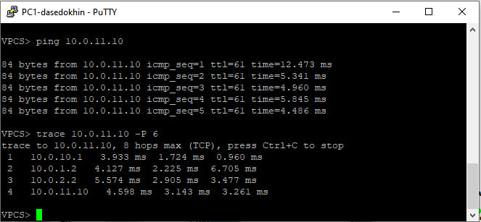
Рисунок 21: Проверка пути прохождения пакетов и определение следования пакетов
Проверим метрики протокола RIP:
msk-user-gw-01# show ip rip (рис. 22).
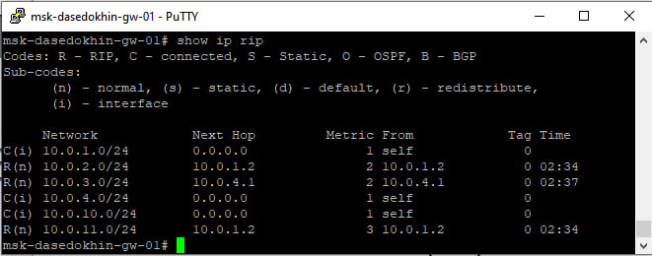
Рисунок 22: Проверка метрики протокола RIP
Пакет проходит через маршрутизатор msk-user-gw-02
Отключим на маршрутизаторе msk-user-gw-02
интерфейс:
msk-user-gw-02# configure terminal
msk-user-gw-02(config)# interface eth0
msk-user-gw-02(config-if)# shutdown (рис. 23).
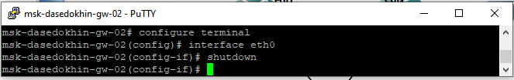
Рисунок 23: Отключение интерфейса на маршрутизаторе gw-02
С PC1 пропингуем PC2 и определим путь следования пакетов. (рис. 24).
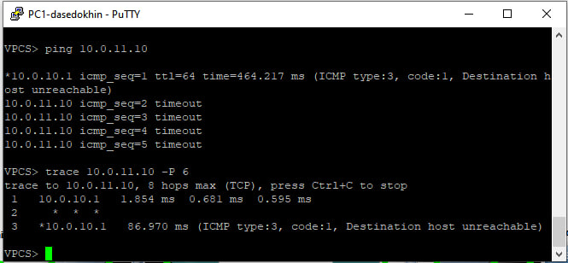
Рисунок 24: Пинг с PC1 на PC2 и определение пути следованиея пакетов
Включим на маршрутизаторе msk-user-gw-02 интерфейс:
msk-user-gw-02# configure terminal
msk-user-gw-02(config)# interface eth0
msk-user-gw-02(config-if)# no shutdown (рис. 25).
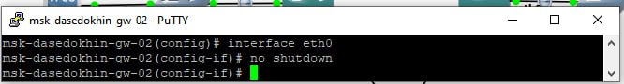
Рисунок 25: Включение интерфейса на маршрутизаторе gw-02
С PC1 пропингуем PC2 и определим путь следования пакетов (рис. 26).
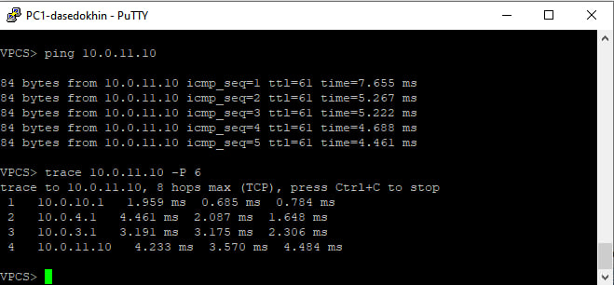
Рисунок 26: Пинг с PC1 на PC2 и определение пути следованиея пакетов
Посмотрим захваченный на соединениях трафик (рис. 27).
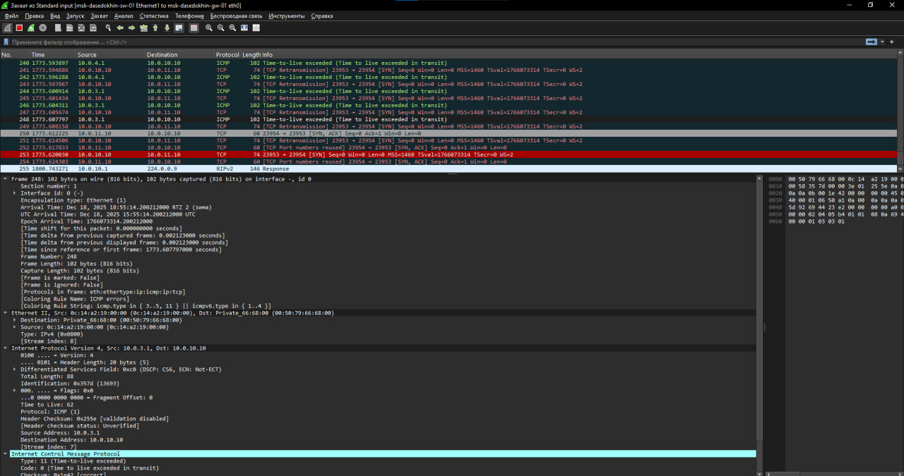
Рисунок 27: Просмотр захваченного на соединениях трафика
На маршрутизаторах настроим RIPng для сетей IPv6:
msk-user-gw-01:
msk-user-gw-01# configure terminal
msk-user-gw-01(config)# router ripng
msk-user-gw-01(config-router)# network eth0
msk-user-gw-01(config-router)# network eth1
msk-user-gw-01(config-router)# network eth2
msk-user-gw-01(config-router)# exit
msk-user-gw-01(config)# exit
msk-user-gw-01# write memory (рис. 28).
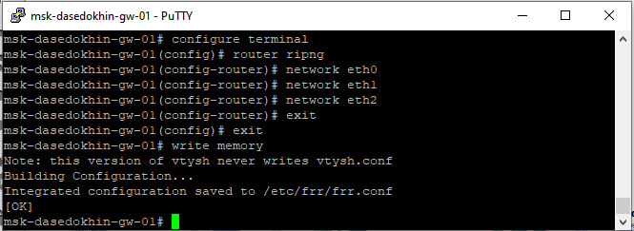
Рисунок 28: Настройка RIPng для сетей IPv6 на маршрутизаторе gw-01
Настройка RIPng для сетей IPv6 на маршрутизаторе gw-02
msk-user-gw-02:
msk-user-gw-02# configure terminal
msk-user-gw-02(config)# router ripng
msk-user-gw-02(config-router)# network eth0
msk-user-gw-02(config-router)# network eth1
msk-user-gw-02(config-router)# exit
msk-user-gw-02(config)# exit
msk-user-gw-02# write memory (рис. 29).
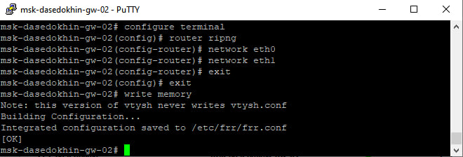
Рисунок 29: Настройка RIPng для сетей IPv6 на маршрутизаторе gw-02
Настройка RIPng для сетей IPv6 на маршрутизаторе gw-03
msk-user-gw-03:
msk-user-gw-03# configure terminal
msk-user-gw-03(config)# router ripng
msk-user-gw-03(config-router)# network eth0
msk-user-gw-03(config-router)# network eth1
msk-user-gw-03(config-router)# network eth2
msk-user-gw-03(config-router)# exit
msk-user-gw-03(config)# exit
msk-user-gw-03# write memory (рис. 30).
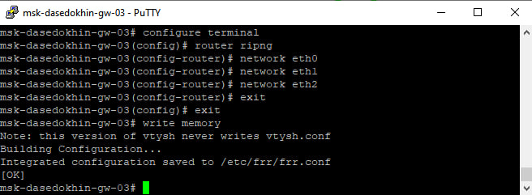
Рисунок 30: Настройка RIPng для сетей IPv6 на маршрутизаторе gw-03
Настройка RIPng для сетей IPv6 на маршрутизаторе gw-04
msk-user-gw-04:
msk-user-gw-04# configure terminal
msk-user-gw-04(config)# router ripng
msk-user-gw-04(config-router)# network eth0
msk-user-gw-04(config-router)# network eth1
msk-user-gw-04(config-router)# exit
msk-user-gw-04(config)# exit
msk-user-gw-04# write memory (рис. 31).
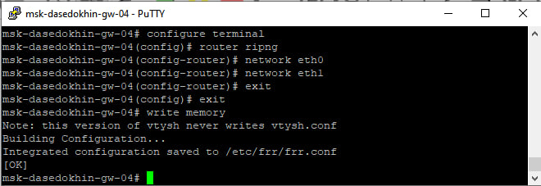
Рисунок 31: Настройка RIPng для сетей IPv6 на маршрутизаторе gw-04
Проверим пути прохождения пакетов:
– С PC1 пропингуем PC2 и определим путь следования пакетов:
PC1> ping 2001:11::a
PC1> trace 2001:11::a (рис. 32).
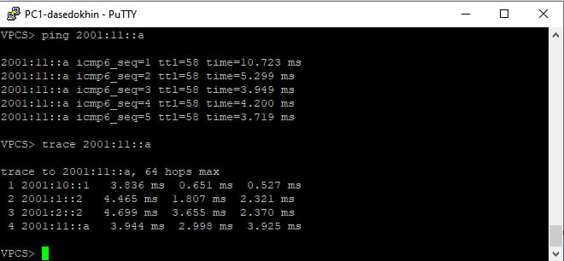
Рисунок 32: Пинг с PC1 на PC2 и определение пути следованиея пакетов
Проверьим метрики протокола RIPng:
msk-user-gw-01# show ipv6 ripng (рис. 33).
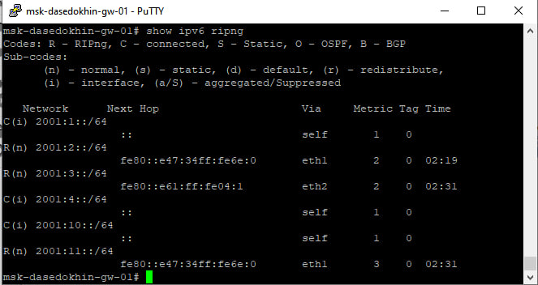
Рисунок 33: Проверка метрики протокола RIPng
Пакет проходит через маршрутизатор msk-user-gw-02
Отключим на маршрутизаторе msk-user-gw-02
интерфейс:
msk-user-gw-02# configure terminal
msk-user-gw-02(config)# interface eth0
msk-user-gw-02(config-if)# shutdown (рис. 34).
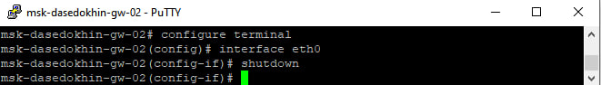
Рисунок 34: Отключение интерфейса на маршрутизаторе gw-02
Проверим метрики протокола RIPng:
msk-user-gw-01# show ipv6 ripng (рис. 35).
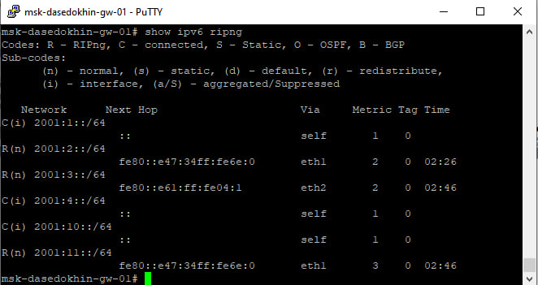
Рисунок 35: Проверка метрики протокола RIPng
С PC1 пропингуем PC2 и определим путь следования пакетов (рис. 36).
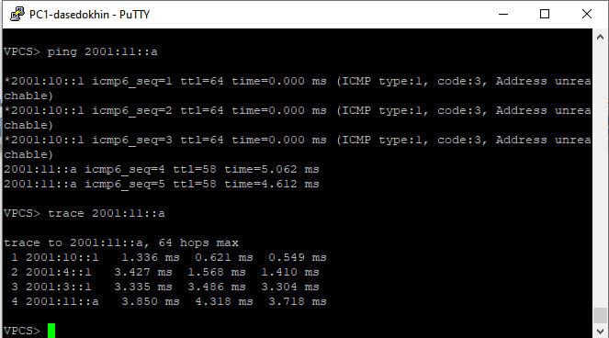
Рисунок 36: Пинг с PC1 на PC2 и определение пути следованиея пакетов
Включим на маршрутизаторе msk-user-gw-02 интерфейс:
msk-user-gw-02# configure terminal
msk-user-gw-02(config)# interface eth0
msk-user-gw-02(config-if)# no shutdown (рис. 37).
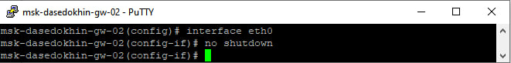
Рисунок 37: Включение интерфейса на маршрутизаторе gw-02
С PC1 пропингуем PC2 и определим путь следования пакетов (рис. 38).
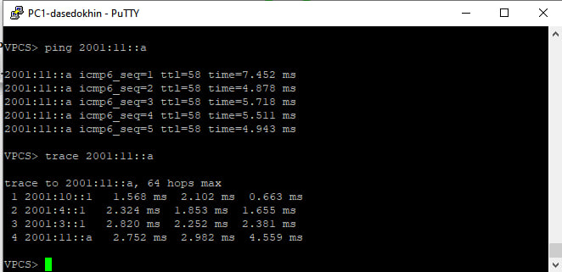
Рисунок 38: Пинг с PC1 на PC2 и определение пути следованиея пакетов
Настройка динамической маршрутизации по протоколу OSPF.
На маршрутизаторах настроим OSPFv2 для сетей IPv4:
msk-user-gw-01:
msk-user-gw-01# configure terminal
msk-user-gw-01(config)# router ospf
msk-user-gw-01(config-router)# network 10.0.10.0/24 area 0.0.0.0
msk-user-gw-01(config-router)# network 10.0.1.0/24 area 0.0.0.0
msk-user-gw-01(config-router)# network 10.0.4.0/24 area 0.0.0.0
msk-user-gw-01(config-router)# exit
msk-user-gw-01(config)# exit
msk-user-gw-01# write memory (рис. 39).
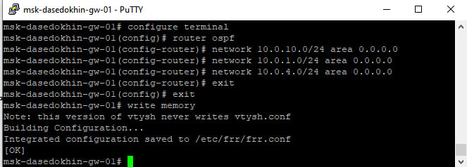
Рисунок 39: Настройка OSPFv2 для сетей IPV4 на маршрутизаторе gw-01
Настройка OSPFv2 для сетей IPV4 на маршрутизаторе gw-02
msk-user-gw-02:
msk-user-gw-02# configure terminal
msk-user-gw-02(config)# router ospf
msk-user-gw-02(config-router)# network 10.0.1.0/24 area 0.0.0.0
msk-user-gw-02(config-router)# network 10.0.2.0/24 area 0.0.0.0
msk-user-gw-02(config-router)# exit
msk-user-gw-02(config)# exit
msk-user-gw-02# write memory (рис. 40).
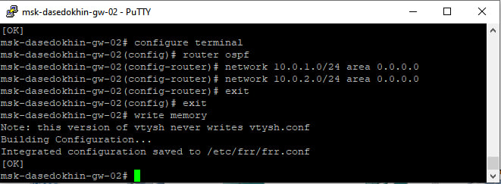
Рисунок 40: Настройка OSPFv2 для сетей IPV4 на маршрутизаторе gw-02
Настройка OSPFv2 для сетей IPV4 на маршрутизаторе gw-03
msk-user-gw-03:
msk-user-gw-03# configure terminal
msk-user-gw-03(config)# router ospf
msk-user-gw-03(config-router)# network 10.0.11.0/24 area 0.0.0.0
msk-user-gw-03(config-router)# network 10.0.2.0/24 area 0.0.0.0
msk-user-gw-03(config-router)# network 10.0.3.0/24 area 0.0.0.0
msk-user-gw-03(config-router)# exit
msk-user-gw-03(config)# exit
msk-user-gw-03# write memory (рис. 41).
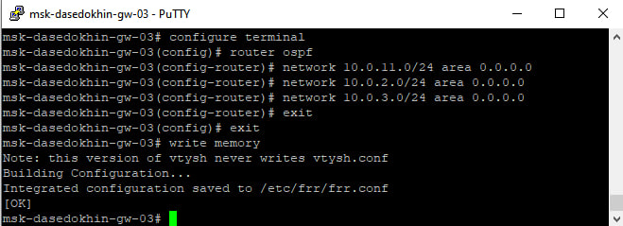
Рисунок 41: Настройка OSPFv2 для сетей IPV4 на маршрутизаторе gw-03
Настройка OSPFv2 для сетей IPV4 на маршрутизаторе gw-04
msk-user-gw-04:
msk-user-gw-04# configure terminal
msk-user-gw-04(config)# router ospf
msk-user-gw-04(config-router)# network 10.0.3.0/24 area 0.0.0.0
msk-user-gw-04(config-router)# network 10.0.4.0/24 area 0.0.0.0
msk-user-gw-04(config-router)# exit
msk-user-gw-04(config)# exit
msk-user-gw-04# write memory (рис. 42).
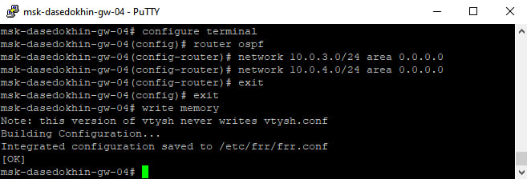
Рисунок 42: Настройка OSPFv2 для сетей IPV4 на маршрутизаторе gw-04
С PC1 пропингуем PC2 и определим путь следования пакетов:
PC1> ping 10.0.11.10
PC1> trace 10.0.11.10 -P 6 (рис. 43).
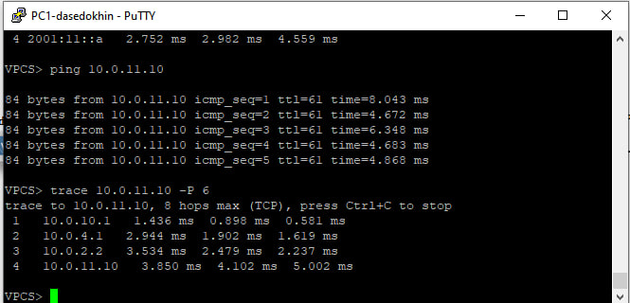
Рисунок 43: Пинг с PC1 на PC2 и определение пути следованиея пакетов
Проверим таблицу маршрутизации протокола OSPFv2:
msk-user-gw-01# show ip ospf neighbor
msk-user-gw-01# show ip ospf route (рис. 44).
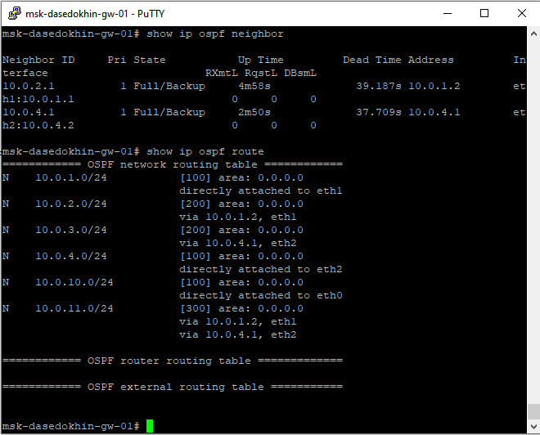
Рисунок 44: Проверка таблицы маршрутизации проткоола OSPFv2
Пакет проходит через маршрутизатор msk-user-gw-04
Отключим на маршрутизаторе msk-user-gw-04 интерфейс:
msk-user-gw-04# configure terminal
msk-user-gw-04(config)# interface eth0
msk-user-gw-04(config-if)# shutdown (рис. 45).
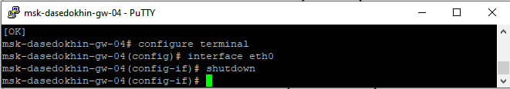
Рисунок 45: Отключение интерфейса на маршрутизаторе gw-04
Проверим таблицу маршрутизации протокола OSPFv2:
msk-user-gw-01# show ip ospf neighbor
msk-user-gw-01# show ip ospf route (рис. 46).
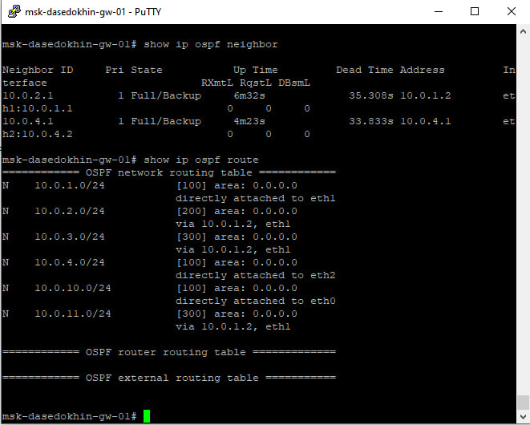
Рисунок 46: Проверка таблицы маршрутизации проткоола OSPFv2
С PC1 пропингуем PC2 и определим путь следования пакетов (рис. 47).
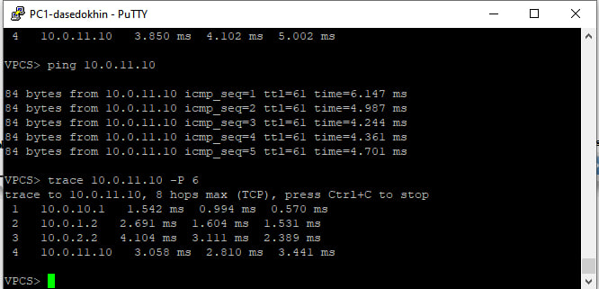
Рисунок 47: Пинг с PC1 на PC2 и определение пути следованиея пакетов
Включимна маршрутизаторе msk-user-gw-04 интерфейс:
msk-user-gw-04# configure terminal
msk-user-gw-04(config)# interface eth0
msk-user-gw-04(config-if)# no shutdown (рис. 48).
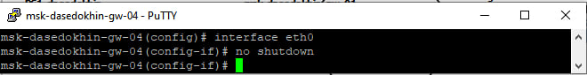
Рисунок 48: Включение интерфейса на маршрутизаторе gw-04
С PC1 пропингуем PC2 и определим путь следования пакетов (рис. 49).
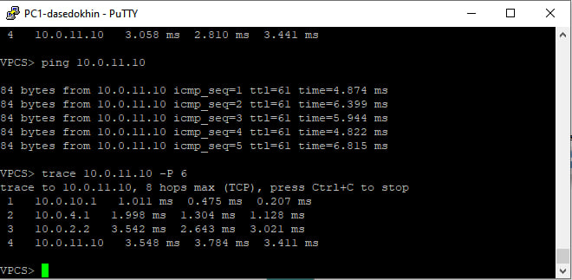
Рисунок 49: Пинг с PC1 на PC2 и определение пути следованиея пакетов
На маршрутизаторах настроим OSPFv3 для сетей IPv6:
msk-user-gw-01:
msk-user-gw-01# configure terminal
msk-user-gw-01(config)# router ospf6
msk-user-gw-01(config-rtr)# ospf6 router-id 1.1.1.1
msk-user-gw-01(config-rtr)# exit
msk-user-gw-01(config)# interface eth0
msk-user-gw-01(config-if)# ipv6 ospf6 area 0
msk-user-gw-01(config-if)# exit
msk-user-gw-01(config)# interface eth1
msk-user-gw-01(config-if)# ipv6 ospf6 area 0
msk-user-gw-01(config-if)# exit
msk-user-gw-01(config)# interface eth2
msk-user-gw-01(config-if)# ipv6 ospf6 area 0
msk-user-gw-01(config-if)# exit
msk-user-gw-01(config)# exit
msk-user-gw-01# write memory (рис. 50).
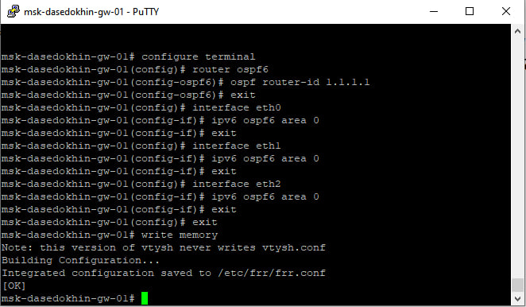
Рисунок 50: Настройка OSPFv3 для сетей IPv6 на маршрутизаторе gw-01
Настройка OSPFv3 для сетей IPv6 на маршрутизаторе gw-02
msk-user-gw-02:
msk-user-gw-02# configure terminal
msk-user-gw-02(config)# router ospf6
msk-user-gw-02(config-rtr)# ospf6 router-id 2.2.2.2
msk-user-gw-02(config-rtr)# exit
msk-user-gw-02(config)# interface eth0
msk-user-gw-02(config-if)# ipv6 ospf6 area 0
msk-user-gw-02(config-if)# exit
msk-user-gw-02(config)# interface eth1
msk-user-gw-02(config-if)# ipv6 ospf6 area 0
msk-user-gw-02(config-if)# exit
msk-user-gw-02(config)# exit
msk-user-gw-02# write memory (рис. 51).
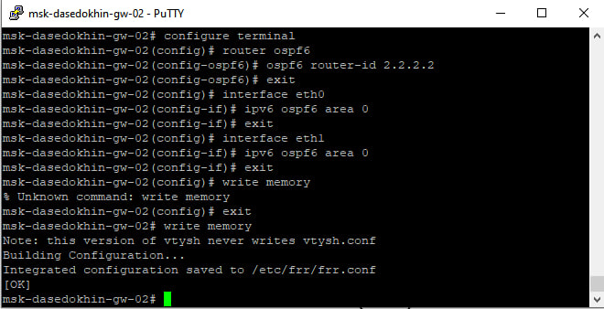
Рисунок 51: Настройка OSPFv3 для сетей IPv6 на маршрутизаторе gw-02
Настройка OSPFv3 для сетей IPv6 на маршрутизаторе gw-03
msk-user-gw-03:
msk-user-gw-03# configure terminal
msk-user-gw-03(config)# router ospf6
msk-user-gw-03(config-rtr)# ospf6 router-id 3.3.3.3
msk-user-gw-03(config-rtr)# exit
msk-user-gw-03(config)# interface eth0
msk-user-gw-03(config-if)# ipv6 ospf6 area 0
msk-user-gw-03(config-if)# exit
msk-user-gw-03(config)# interface eth1
msk-user-gw-03(config-if)# ipv6 ospf6 area 0
msk-user-gw-03(config-if)# exit
msk-user-gw-03(config)# interface eth2
msk-user-gw-03(config-if)# ipv6 ospf6 area 0
msk-user-gw-03(config-if)# exit
msk-user-gw-03(config)# exit
msk-user-gw-03# write memory (рис. 52).
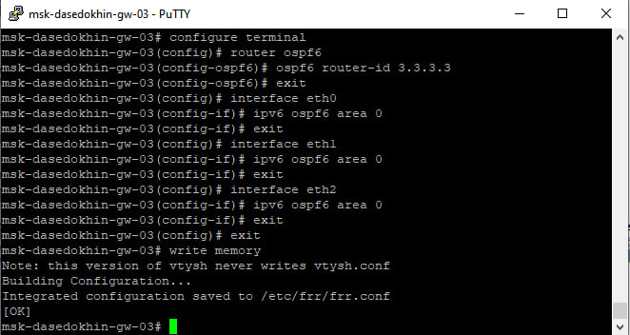
Рисунок 52: Настройка OSPFv3 для сетей IPv6 на маршрутизаторе gw-03
Настройка OSPFv3 для сетей IPv6 на маршрутизаторе gw-04
msk-user-gw-04:
msk-user-gw-04# configure terminal
msk-user-gw-04(config)# router ospf6
msk-user-gw-04(config-rtr)# ospf6 router-id 4.4.4.4
msk-user-gw-04(config-rtr)# exit
msk-user-gw-04(config)# interface eth0
msk-user-gw-04(config-if)# ipv6 ospf6 area 0
msk-user-gw-04(config-if)# exit
msk-user-gw-04(config)# interface eth1
msk-user-gw-04(config-if)# ipv6 ospf6 area 0
msk-user-gw-04(config-if)# exit
msk-user-gw-04(config)# exit
msk-user-gw-04# write memory (рис. 53).
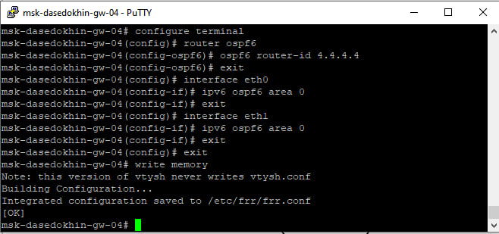
Рисунок 53: Настройка OSPFv3 для сетей IPv6 на маршрутизаторе gw-04
С PC1 пропингуем PC2 и определим путь следования пакетов:
PC1> ping 2001:11::a
PC1> trace 2001:11::a (рис. 54).
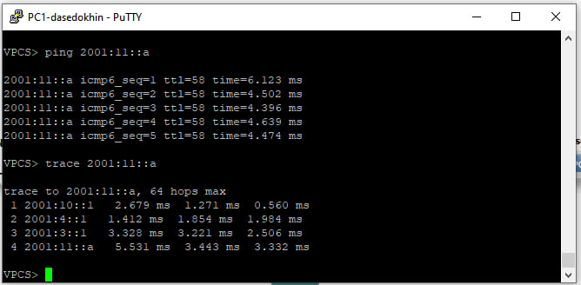
Рисунок 54: Пинг с PC1 на PC2 и определение пути следованиея пакетов
Проверим таблицу маршрутизации протокола OSPFv3:
msk-user-gw-01# show ipv6 ospf6 neighbor
msk-user-gw-01# show ipv6 ospf6 route (рис. 55).
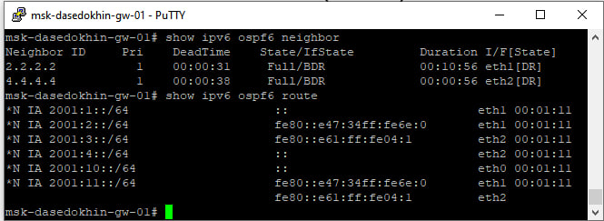
Рисунок 55: Проверка таблицы маршрутизации проткоола OSPFv3
Пакет проходит через маршрутизатор msk-user-gw-04
Отключим на маршрутизаторе msk-user-gw-04 интерфейс:
msk-user-gw-04# configure terminal
msk-user-gw-04(config)# interface eth0
msk-user-gw-04(config-if)# shutdown (рис. 56).
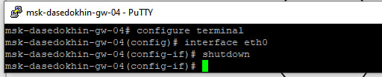
Рисунок 56: Отключение интерфейса на маршрутизаторе gw-04
Проверим таблицу маршрутизации протокола OSPFv3:
msk-user-gw-01# show ipv6 ospf6 route (рис. 57).
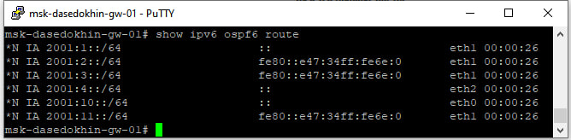
Рисунок 57: Проверка таблицы маршрутизации протокола OSPFv3
С PC1 пропингуем PC2 и определим путь следования пакетов. (рис. 58).
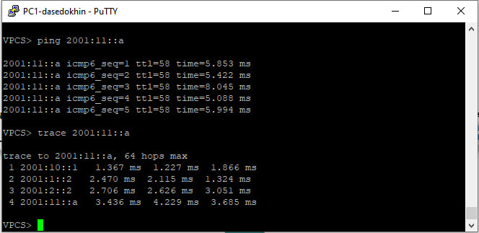
Рисунок 58: Пинг с PC1 на PC2 и определение пути следованиея пакетов
Включим на маршрутизаторе msk-user-gw-04 интерфейс:
msk-user-gw-04# configure terminal
msk-user-gw-04(config)# interface eth0
msk-user-gw-04(config-if)# no shutdown (рис. 59).
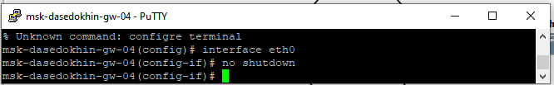
Рисунок 59: Включение интерфейса на маршрутизаторе gw-04
С PC1 пропингуем PC2 и определим путь следования пакетов. (рис. 60).
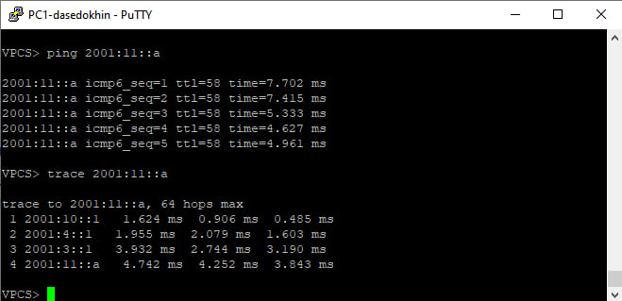
Рисунок 60: Пинг с PC1 на PC2 и определение пути следованиея пакетов
Создадим новый проект в GNS3.
В рабочем пространстве разместим и соединим устройства в соответствии с топологией, приведённой на рис. 8.5. Используем маршрутизаторы VyOS.
Изменим отображаемые названия устройств. Коммутаторам присвоим названия по принципу msk-user-sw-0x, маршрутизаторам — по принципу msk-user-gw-0x, VPCS — по принципу PCx-user, вместо x — порядковый номер устройства.
На соединении между первым и третьим маршрутизаторами подключим анализатор трафика. (рис. 61).
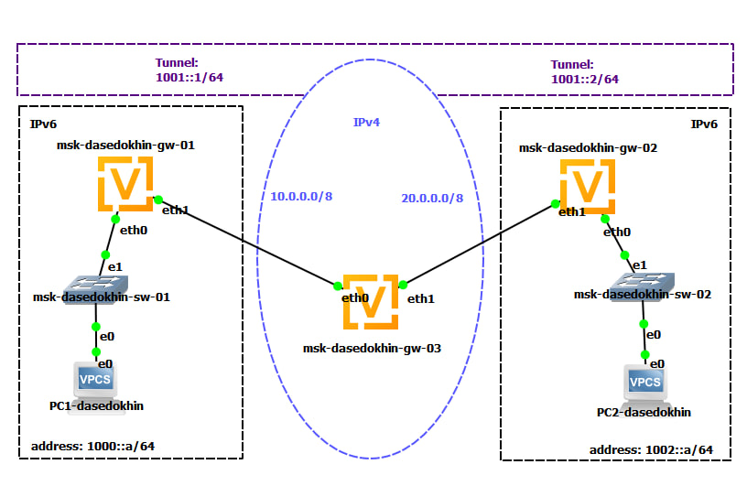
Рисунок 61: Воспроизведение топологии сети
Присвоим адреса оконечным устройствам PC1 и PC2 в соответствии с данными в табл. 8.3:
PC1-user:
ip 1000::a/64
save
show ipv6
PC2-user:
ip 1002::a/64
save
show ipv6 (рис. 62).
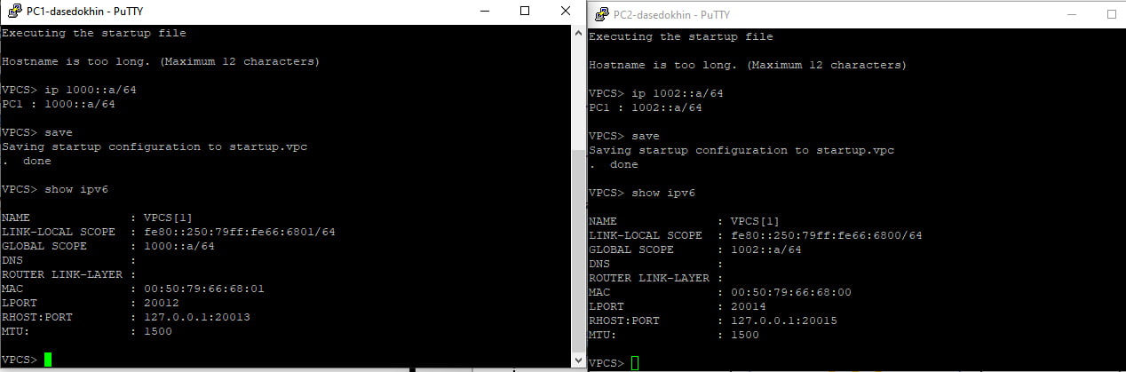
Рисунок 62: Присвоение адресов оконченым устройствам PC1 и PC2
Установим систему на маршрутизаторы VyOS:
vyos@vyos:~$ install image
Далее ответим на вопросы диалога установки.
По завершении диалога перезапустим маршрутизатор, введя команду reboot. (рис. 63).
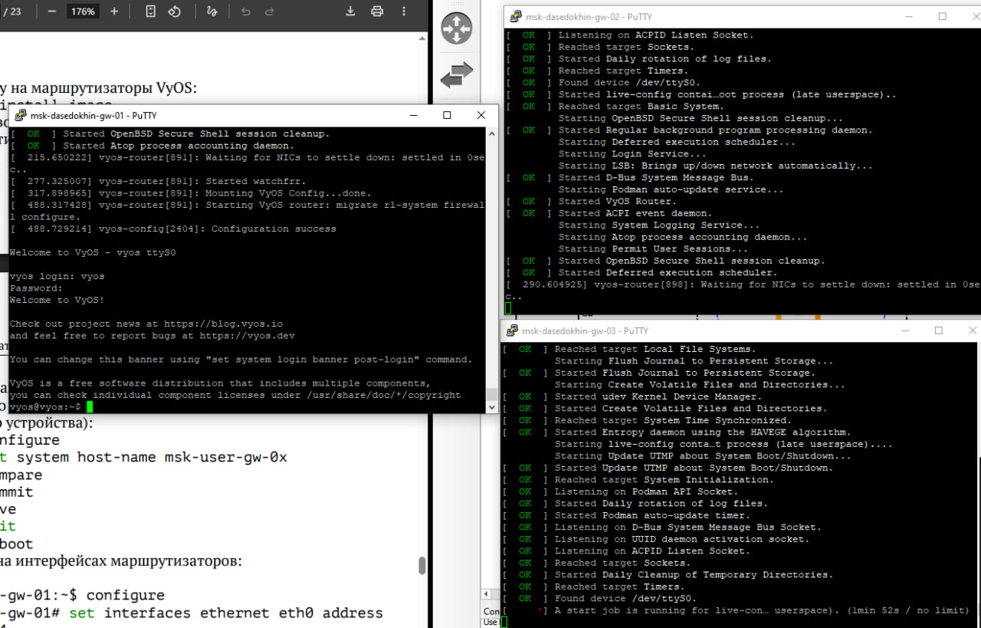
Рисунок 63: Установка системы на маршрутизаторы VyOS
На маршрутизаторах перейдем в режим конфигурирования, измениме имя
устройства.
vyos@vyos$ configure
vyos@vyos# set system host-name msk-user-gw-0x
vyos@vyos# compare
vyos@vyos# commit
vyos@vyos# save
vyos@vyos# exit
vyos@vyos$ reboot (рис. 64).
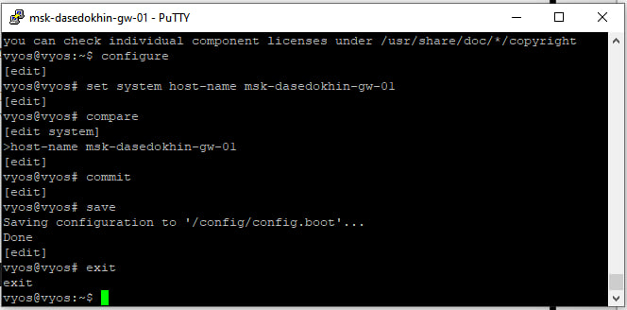
Рисунок 64: Настройка устройства gw-01
Аналогичным образом настроим устройства gw-02 и gw-02 (рис. 65).
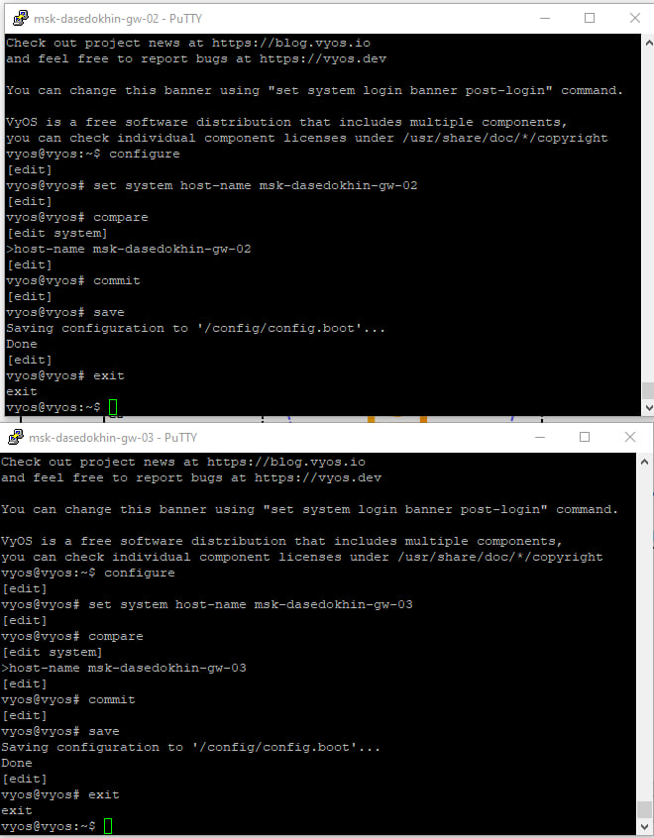
Рисунок 65: Настройка устройств gw-02 и gw-02
Настроим адреса на интерфейсах маршрутизаторов:
msk-user-gw-01:
vyos@msk-user-gw-01:~$ configure
vyos@msk-user-gw-01# set interfaces ethernet eth0 address 1000::1/64
vyos@msk-user-gw-01# set interfaces ethernet eth1 address 10.0.0.1/8
vyos@msk-user-gw-01# set service router-advert interface eth0 prefix 1000::/64
vyos@msk-user-gw-01# commit
vyos@msk-user-gw-01# save
msk-user-gw-02:
vyos@msk-user-gw-02:~$ configure
vyos@msk-user-gw-02# set interfaces ethernet eth0 address 1002::1/64
vyos@msk-user-gw-02# set interfaces ethernet eth1 address 20.0.0.2/8
vyos@msk-user-gw-02# set service router-advert interface eth0 prefix 1002::/64
vyos@msk-user-gw-02# commit
vyos@msk-user-gw-02# save
msk-user-gw-03:
vyos@msk-user-gw-03:~$ configure
vyos@msk-user-gw-03# set interfaces ethernet eth0 address 10.0.0.2/8
vyos@msk-user-gw-03# set interfaces ethernet eth1 address 20.0.0.1/8
vyos@msk-user-gw-03# commit
vyos@msk-user-gw-03# save (рис. 66).
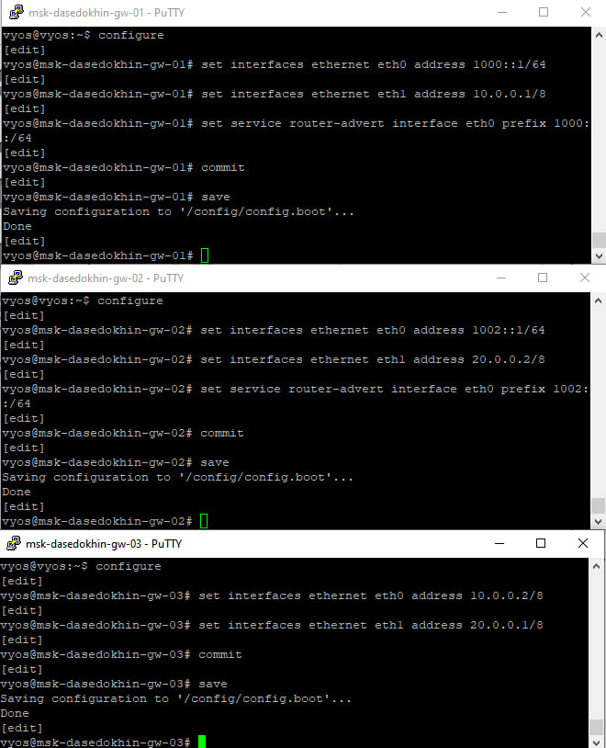
Рисунок 66: Настройка адресов на интерфейсах маршрутизаторов
Убедимся, что на PC появились адреса ближайших к ним маршрутизаторов:
PCx-user:
show ipv6 (рис. 67).
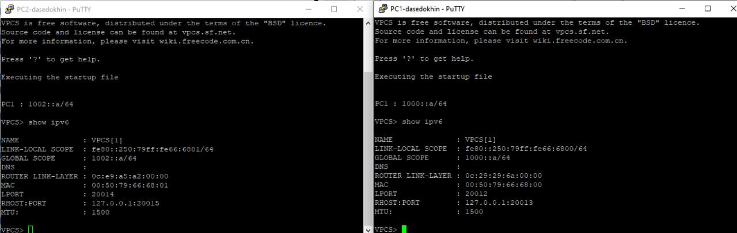
Рисунок 67: Проверка адресов ближайших маршрутизаторов к оконечным устройствам
Проверим маршруты с маршрутизатора R1:
vyos@msk-user-gw-01:~$ ping 10.0.0.2
vyos@msk-user-gw-01:~$ ping 20.0.0.1
vyos@msk-user-gw-01:~$ ping 20.0.0.2 (рис. 68).
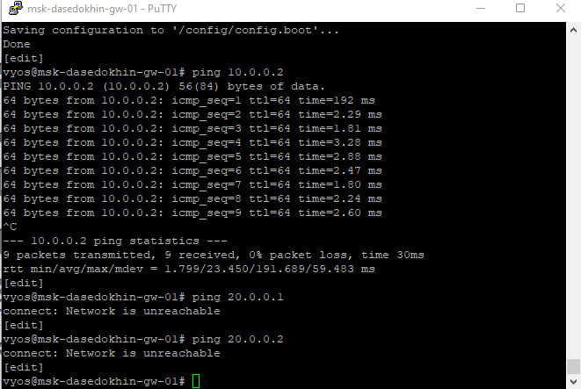
Рисунок 68: Проверка маршрутов с маршрутизатора R1
Настроим маршрутизацию IPv4:
msk-user-gw-01:
vyos@msk-user-gw-01:~$ configure
vyos@msk-user-gw-01# set protocols rip network 10.0.0.0/8
vyos@msk-user-gw-01# commit
vyos@msk-user-gw-01# save
msk-user-gw-02:
vyos@msk-user-gw-02:~$ configure
vyos@msk-user-gw-02# set protocols rip network 20.0.0.0/8
vyos@msk-user-gw-02# commit
vyos@msk-user-gw-02# save
msk-user-gw-03:
vyos@msk-user-gw-03:~$ configure
vyos@msk-user-gw-03# set protocols rip network 10.0.0.0/8
vyos@msk-user-gw-03# set protocols rip network 20.0.0.0/8
vyos@msk-user-gw-03# commit
vyos@msk-user-gw-03# save (рис. 69).
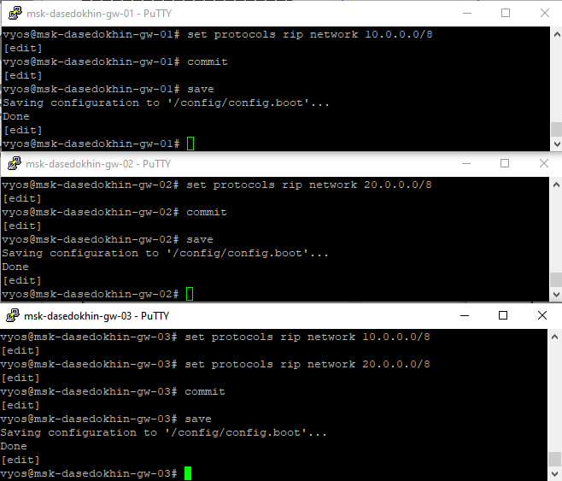
Рисунок 69: Настройка маршрутизации IPV4
Проверим маршруты:
vyos@msk-user-gw-01:~$ ping 10.0.0.2
vyos@msk-user-gw-01:~$ ping 20.0.0.1
vyos@msk-user-gw-01:~$ ping 20.0.0.2 (рис. 70).
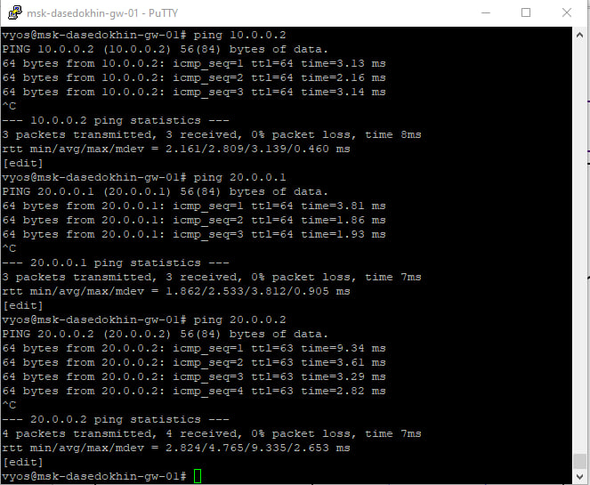
Рисунок 70: Проверка маршрутов
Создадим туннель IPv6 через сеть IPv4: msk-user-gw-01:
vyos@msk-user-gw-01:~$ configure
vyos@msk-user-gw-01# set interfaces tunnel tun0 encapsulation sit
vyos@msk-user-gw-01# set interfaces tunnel tun0 source-address 10.0.0.1
vyos@msk-user-gw-01# set interfaces tunnel tun0 remote 20.0.0.2
vyos@msk-user-gw-01# set interfaces tunnel tun0 address 1001::1/64
vyos@msk-user-gw-01# commit
vyos@msk-user-gw-01# save
msk-user-gw-02:
vyos@msk-user-gw-02:~$ configure
vyos@msk-user-gw-02# set interfaces tunnel tun0 encapsulation sit
vyos@msk-user-gw-02# set interfaces tunnel tun0 source-address 20.0.0.2
vyos@msk-user-gw-02# set interfaces tunnel tun0 remote 10.0.0.1
vyos@msk-user-gw-02# set interfaces tunnel tun0 address 1001::2/64
vyos@msk-user-gw-02# commit
vyos@msk-user-gw-02# save (рис. 71).
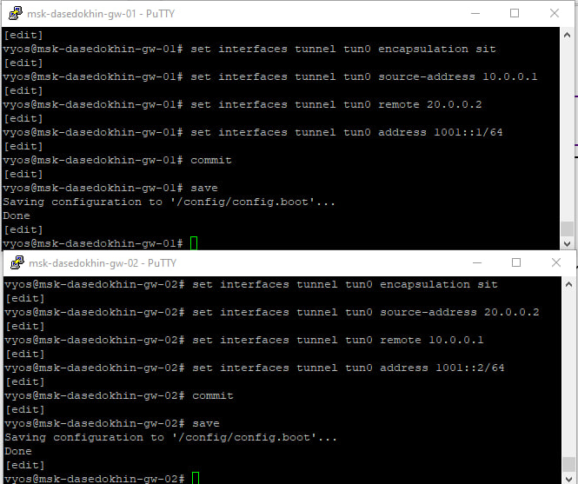
Рисунок 71: Создание туннеля IPv6 через сеть IPv4
Настроим статическую маршрутизацию IPv6:
msk-user-gw-01:
vyos@msk-user-gw-01:~$ configure
vyos@msk-user-gw-01# set protocols static route6 1002::0/64 next-hop 1001::2
vyos@msk-user-gw-01# commit
vyos@msk-user-gw-01# save
msk-user-gw-02:
vyos@msk-user-gw-02:~$ configure
vyos@msk-user-gw-02# set protocols static route6 1000::0/64 next-hop 1001::1
vyos@msk-user-gw-02# commit
vyos@msk-user-gw-02# save (рис. 72).
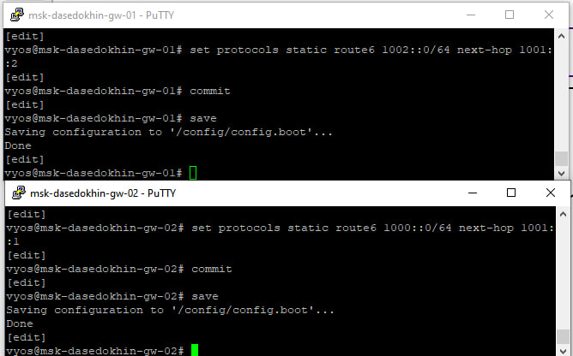
Рисунок 72: Настройка статической маршрутизации IPv6
Проверим доступность оконечных устройств:
PC1-user:
PC1-user> ping 1002::a
PC1-user> trace 1002::a
PC2-user:
PC2-user> ping 1000::a
PC2-user> trace 1000::a (рис. 73).
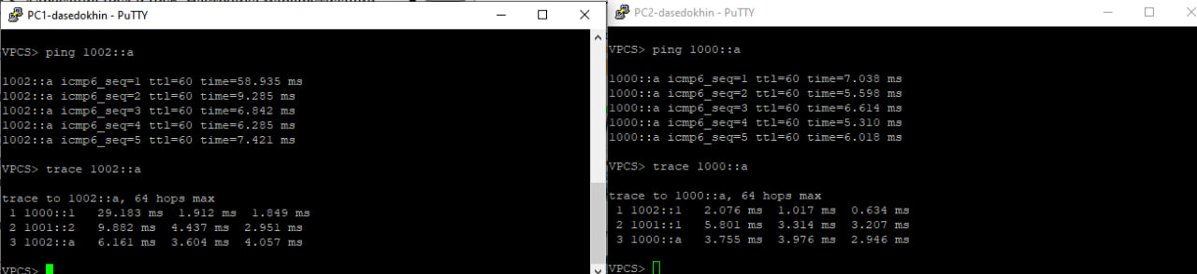
Рисунок 73: Проверка доступности оконечных устройств

4. Выводы
Я изучил принципы маршрутизации в IPv4- и IPv6-сетях и принципов настройки сетевого оборудования.

